IMPLEMENTASI PEMBELAJARAN DARING BERBASIS APLIKASI SCHOOLOGY
UNTUK MENINGKATKAN KEMAMPUAN BERPENDAPAT MAHASISWA

Dilla Octavianingrum¹
dillaoctavia@isi.ac.id

Abstract: | The purpose this research is to provide and skills about using the Schoology application for online learning. The subjects of this research were student of the Performing Arts Education ISI Yogyakarta, who had used the Schoology Aplication for online learning. This research was conducted using a qualitative approach. The results of this research are the lecturer uses the Schoology application to help the learning process during the Covid-19 pandemic, what the lecturer initially do is provide a guide in advance about creating an account using the Schoology application. Information about further learning is conveyed by the lecturer on the application. Information about further learning is conveyed by the lecturer on the application. Online learning runs effectively and can improve student opinion ability because students are more free to express their opinions in writing. In addition, the use of Schoology is interesting and usefulfor online learning.
Keywords: | Online Learning, Schoology, Opinion Ability
Abstrak: | Penelitian ini bertujuan untuk memberikan pengetahuan dan keterampilan tentang penggunaan aplikasi Schoology untuk pembelajaran daring. Subyek dari penelitian ini adalah mahasiswa Prodi Pendidikan Seni Pertunjukan ISI Yogyakarta yang pernah menggunakan aplikasi Schoology untuk pembelajaran daring. Penelitian ini dilakukan dengan menggunakan pendekatan kualitatif. Hasil penelitian ini yaitu dosen menggunakan aplikasi Schoology untuk membantu proses pembelajaran di masa pandemi covid-19, yang dilakukan dosen pada awalnya adalah memberikan guide/pedoman terlebih dahulu tentang pembuatan akun dengan menggunakan aplikasi Schoology. Keterangan dan informasi tentang pembelajaran selanjutnya disampaikan dosen pada aplikasi tersebut. Pembelajaran daring berjalan dengan efektif dan dapat meningkatkan kemampuan berpendapat mahasiswa dikarenakan mahasiswa lebih leluasa untuk mengemukakan pendapatnya secara tertulis. Selain itu penggunaan Schoology menarik dan bermanfaat untuk pembelajaran daring.
Kata Kunci: | Pembelajaran Daring, Schoology, Kemampuan Berpendapat

Submitted: … | Reviewed: …. | Accepted: …. | Published: ….

Dilla Octavianingrum, Pendidikan Seni Pertunjukan, Institut Seni Indonesia Yogyakarta

Pendahuluan
Materi pembelajaran tidak cukup hanya disampaikan dengan tatap muka karena waktu yang terbatas membuat mahasiswa kurang menguasai materi yang diajarkan oleh dosen. Mahasiswa Pendidikan Seni Pertunjukan ISI Yogyakarta dituntut harus menguasai satu mata kuliah maksimal dalam enam belas kali pertemuan. Tentu saja hal tersebut sangat kurang dikarenakan waktu tersebut masih dikurangi dengan Ujian Tengah Semester (UTS) maupun Ujian Akhir Semester (UAS). Blended Learning merupakan salah satu solusi dalam memberikan materi kepada mahasiswa, dikarenakan waktu belajar tidak terbatas. Mahasiswa dapat mempelajari materi ajar dan materi diskusi kelas pada Learning Management System (LMS) yang telah disediakan oleh dosen. Blended learning adalah strategi pembelajaran yang memanfaatkan teknologi internet (elearning) yang dikombinasikan dengan tatap muka di kelas (Rizkiyah, 2015). Menurut Mosa dalam Rusman (2011: 242) menyampaikan bahwa pola belajar yang dicampurkan adalah dua unsur utama yakni pembelajaran di kelas, pembelajaran di sekolah malalui komunikasi, akan tetapi pada kondisi sekarang ini, blended learning tidak dapat digunakan karena harus sepenuhnya menggunakan daring.
Presiden Republik Indonesia mengumumkan kasus pertama Corona Virus Diseasae 2019 (Covid-19) pada awal Maret 2020, saat itu pula Indonesia dihadapkan pada masa yang sulit. Hampir seluruh sektor kehidupan lumpuh, termasuk bidang pendidikan. Pada bulan tersebut, satuan pendidikan sebagian besar sedang melaksanaan pembelajaran akhir semester. Satuan pendidikan yang berada di daerah zona kuning, orange, dan merah dilarang melakukan proses pembelajaran tatap muka di satuan pendidikan dan tetap melanjutkan Belajar Dari Rumah (BDR) sesuai dengan Surat Edaran Menteri Pendidikan dan Kebudayaan Nomor 4 Tahun 2020 tentang Pelaksanaan Kebijakan Pendidikan dalam Masa Darurat Penyebaran Corona Virus Disease 2019. Berdasarkan hal tersebut maka pemerintah mewajibkan untuk melakukan pembelajaran daring untuk jenjang pendidikan mulai dari Taman Kanak-kanak hingga Perguruan Tinggi.
Dalam dunia pendidikan, proses pembelajaran dikenal dengan sebutan the black box atau kotak hitam, yang berarti bagian dari sistem pendidikan yang selalu mengundang perlakuan kreatif dan inovatif untuk memungkinkan tercapainya tujuan pembelajaran (Supatman, 2012: 40-41), maka dari itu seorang pengajar atau dosen harus berpikir kreatif agar pembelajaran tetap dapat berlangsung secara daring. Salah satu mata kuliah yang menggunakan aplikasi Schoology adalah Bimbingan Konseling. Prodi Pendidikan Seni Pertunjukan memiliki kurikulum yang berbeda dengan Prodi lain di ISI Yogyakarta dikarenakan prodi ini memiliki output lulusan sebagai Guru Seni Budaya, maka dari itu terdapat mata kuliah Bimbingan Konseling di dalamnya agar mahasiswa memiliki bekal untuk membantu mengatasi permasalahan siswa.
Schoology adalah salah satu LMS yang sistemnya sudah siap. Jadi pengguna tidak perlu mengembangkan sistem sendiri, cukup melakukan sedikit pengaturan dan membuat kelas dengan sangat mudah (Rohman dan Wahyudi, 2020). Schoology merupakan salah satu laman web yang berbentuk web sosial yang menawarkan pembelajaran sama seperti di dalam kelas secara percuma dan mudah digunakan seperti Facebook (Irmayana, 2018: 23). Dengan aplikasi Schoology dapat mengelola proses pembelajaran lebih mudah dan memungkinkan terjadinya komunikasi yang baik antara dosen dan mahasiswa. Schoology didukung dengan berbagai bentuk format yang dapat diunggahh sebagai media pembelajaran antara lain: .pdf, .doc, .png, .mp4, mp3., xls., yang membuat mahasiswa tidak jenuh dalam belajar. Penggunaan Aplikasi Schoology memudahkan dalam pembelajaran daring. Penerapan teknologi akan memudahkan dosen dalam memberikan materi kuliah, begitu pula dengan mahasiswa, mahasiswa akan lebih mudah mempelajari materi yang diberikan oleh dosen. Melalui penelitian ini diharapkan mahasiswa dapat menggunakan aplikasi Schoology untuk meningkatkan kemampuan berpendapat secara tertulis. Kemampuan berpendapat mahasiswa tergolong masih rendah.
Rendahnya kemampuan dan keberanian berpendapat disebabkan para dosen lebih sering menggunakan metode ceramah dalam menyampaikan materi kuliahnya (Sugiyanto, 2009: 80-81). Akibatnya muncul perasaan sungkan dan enggan berpendapat pada diri mahasiswa. Menurut Idrus (2009: 71) seseorang memiliki yang memiliki kecerdasan bukan karena memiliki kemampuan untuk mengelaborasi masalah dari persoalan yang dihadapi, tetapi jika yang bersangkutan memiliki kemampuan untuk berkomunikasi kepada orang lain. Dengan meningkatnya keterampilan berkomunikasi, mahasiswa diharapkan dapat memahami dan memecahkan persoalan yang dihadapi (Siswandi, 2006: 25). Komunikasi dapat dilakukan secara lisan maupun tertulis, mahasiswa yang kurang aktif dalam proses pembelajaran dalam kaitannya dengan memberikan pendapat maka pengetahuan yang didapatkannya kurang maksimal. Penggunaan aplikasi daring Schoology ini diharapkan dapat meningkatkan kemampuan berpendapat mahasiswa secara tertulis.

Metode Penelitian
Ditinjau dari jenis datanya, pendekatan penelitian yang digunakan dalam penelitian ini adalah pendekatan kualitatif. Penelitian kualitatif merupakan metode untuk mengeksplorasi dan memahami makna yang oleh sejumlah individu atau sekelompok orang dianggap berasal dari masalah sosial atau kemanusiaan (Cresswell, 2012: 4). Data diperoleh dari mahasiswa yang menggunakan aplikasi Schoology untuk pembelajaran daring. Mahasiswa Prodi Seni Pertunjukan ISI Yogyakarta yang digunakan sebagai subyek penelitian adalah angkatan 2018 yang mengikuti mata kuliah Bimbingan dan Konseling. Pengumpulan data digunakan dengan menggunakan wawancara tidak langsung dan dokumentasi selanjutnya akan dianalisis hingga diperoleh hasil peneltian yang sesuai dengan tujuan penelitian. Prosedur penelitian yang digunakan yaitu menurut Moleong (2012: 127) yang mengemukakan bahwa pelaksanaan penelitian ada empat tahap yaitu : tahap sebelum ke lapangan, tahap penelitian lapangan, tahap analisis data, dan tahap penulisan laporan.

Hasil dan Pembahasan
Pada awal pertemuan, dosen memberikan gambaran umum terlebih dahulu tentang materi kuliah yang akan dipelajari dalam satu semester. Selanjutnya dosen menerangkan cara menggunakan aplikasi Schoology. Metode yang digunakan dalam pembelajaran daring Bimbingan dan Konseling ini adalah tatap muka online dengan menggunakan aplikasi meeting conference. Aplikasi ini digunakan sebagai pendamping Aplikasi Schoology agar mahasiswa lebih memahami materi yang telah disampaikan oleh dosen. Selain itu tentu saja metode yang digunakan adalah metode diskusi, diskusi dilakukan dengan menggunakan Aplikasi Schoology agar lebih fokos terhadap materi diskusi yang telah ditentukan oleh dosen.
Mahasiswa terlebih dahulu dibimbing oleh dosen untuk membuat akun Schoology. Pembuatan akun Schoology dilakukan dengan cara membuka website www.schoology.com atau dengan cara mengunduh Aplikasi Schoology melalui Play Store, tetapi sebelumnya mahasiswa harus memiliki akun gmail. Mahasiswa diwajibkan untuk melakukan registrasi pa da laman tersebut, yang dilakukan dengan cara mengisi form pendaftaran yang telah disediakan.

Registrasi Akun Schoology
- Klik icon sign up kemudian memilih student karena mahasiswa akan berperan sebagai student.

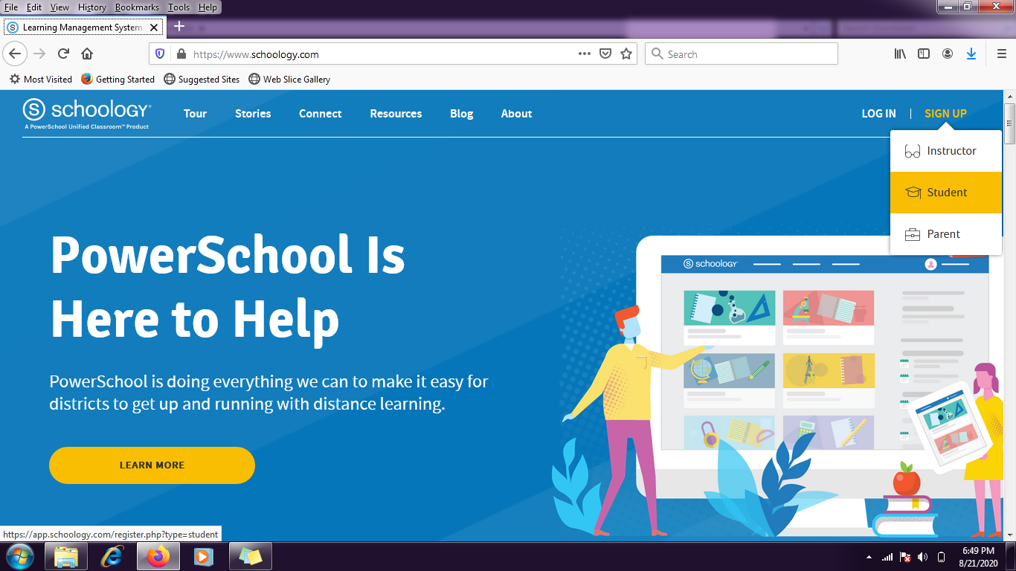
Gambar 1. Tampilan Register Schoology

- Setelah melakukan langkah di atas, mahasiswa memasukkan kode akses Mata Kuliah Bimbingan Konseling yaitu BJJF-KPQR-HPV9C (tanda pemisah juga dituliskan)
- Mahasiswa melakukan registrasi dengan mengisikan data yang sebenarnya.

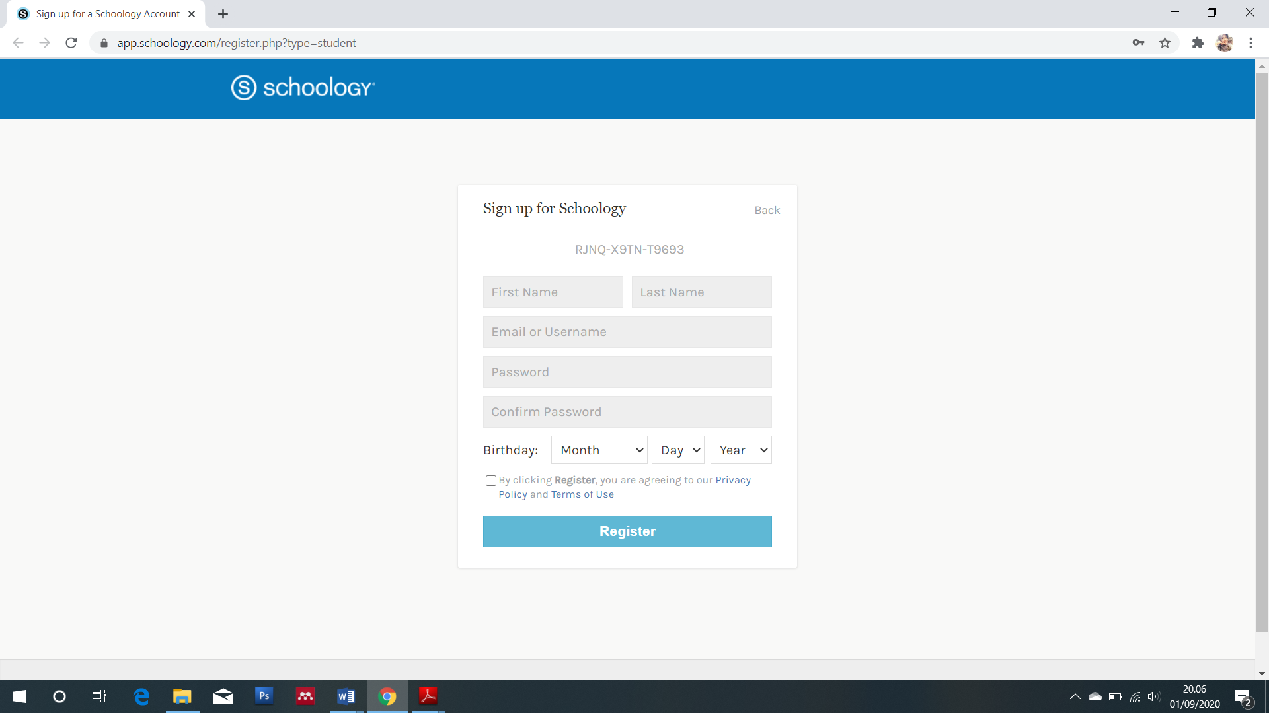
Gambar 2. Tampilan Registrasi Schoology

- Setelah itu, otomatis akan masuk ke kelas “Bimbingan Konseling 2020:S1 Pendidikan Seni Pertunjukan”.
Dosen akan lebih mudah mengelola kelas ketika seluruh mahasiswa yang mengambil mata kuliah masuk ke dalam kelas online yang telah disiapkan oleh guru. Registrasi juga dapat dilakukan dengan menggunakan smartphone dengan langkah yang hampir sama dengan langkah di atas. Akan tetapi dosen lebih disarankan menggunakan laptop dalam mengelola materi dikarenakan fitur pada smartphone kurang lengkap dibanding dengan fitur yang terdapat pada PC/laptop. Kendala yang sering terjadi dalam membuat akun Schoology adalah lupa password email, belum punya akun gmail, akun sudah terdaftar atau user sudah terdaftar. Hal tersebut tentu saja perlu membuat akun gmail yang baru.
Setelah mahasiswa memiliki akun Schoology, dapat melakukan login dan masuk ke dalam kelas. Mahasiswa yang telah masuk ke dalam kelas tersebut dapat membaca informasi maupun materi kuliah yang telah disediakan oleh dosen.
Akses Informasi dari Dosen
Mahasiswa dapat melihat informasi yang diberikan oleh dosen melalui beranda Schoology, tampilan yang disediakan oleh aplikasi ini mirip dengan tampilan beranda di Facebook. Apabila terdapat pertanyaan, mahasiswa dapat menuliskannya pada kolom komentar yang telah disediakan. Informasi yang diberikan oleh dosen juga dapat dilihat melalui menu “update” yang terletak pada kiri atas laman Schoology. Hal ini mempermudah mahasiswa apabila tidak sedang berada pada laman beranda Schoology.
Akses Materi Mata Kuliah
Mahasiswa yang menggunakan Laptop/PC menggunakan langkah-langkah di bawah ini dalam mengakses materi mata kuliah:
- Klik “courses” kemudian pilih mata kuliah Bimbingan dan Konseling.
- Kemudian klik “materials”
Mahasiswa dapat melihat materi mata kuliah, baik yang berupa file word, excel, powerpoin, video, gambar, dll yang telah diunggah oleh dosen.
- Mahasiswa membuka materi tersebut dengan melakukan klik pada judul subbab yang tersedia.
- Kemudian jika mahasiswa ingin mengunduh, klik gambar “download” (lihat tampilan di bawah ini)

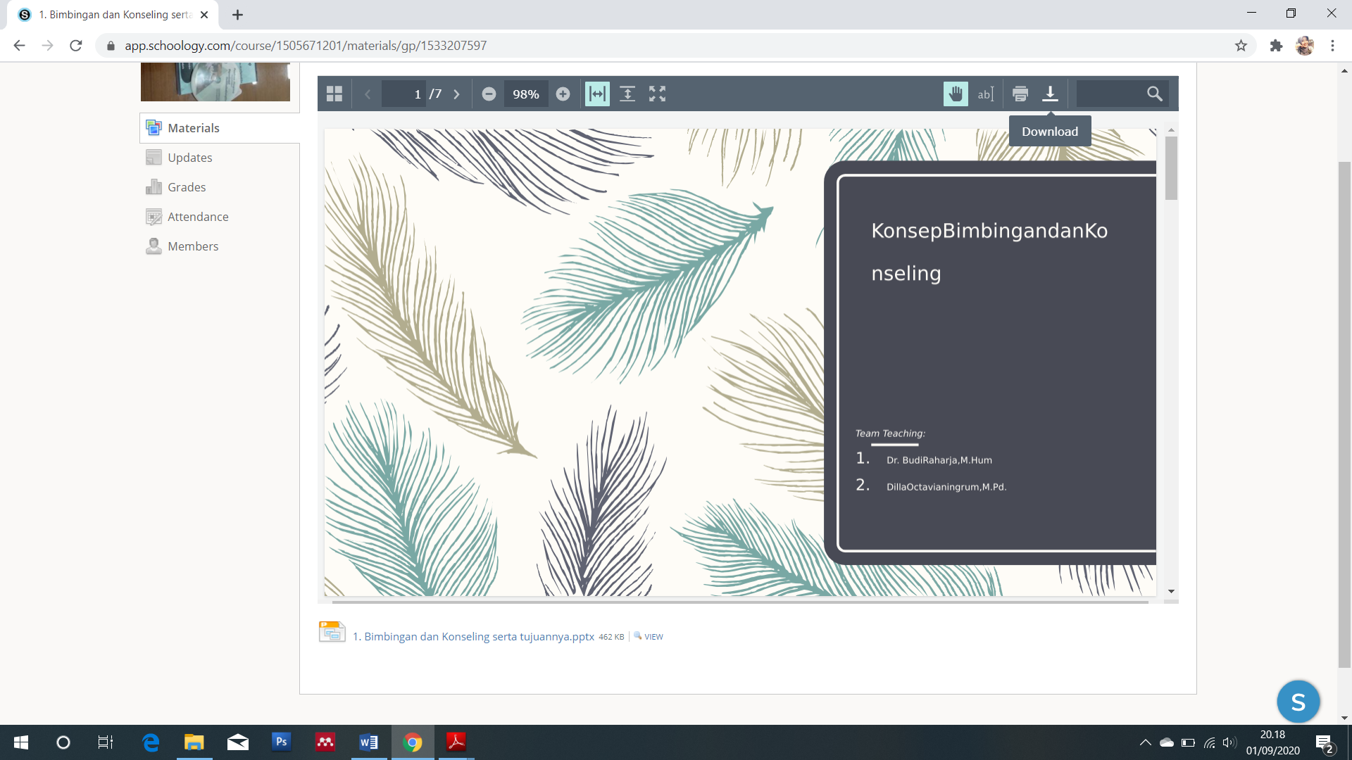
Gambar 3. Tampilan Download Materi Kuliah

Materi kuliah juga dapat diakses menggunakan aplikasi yang telah didownload pada smartphone mahasiswa, akan tetapi jaringan internet harus stabil. Kendala penggunaan smartphone untuk mengakses materi kuliah adalah loading terhitung lama dan fitur tidak lengkap.
Akses Bahan Diskusi
Metode yang digunakan dalam pembelajaran daring pada Mata Kuliah Bimbingan Konseling ini adalah metode diskusi. Mahasiswa dapat mengemukakan pendapatnya kepada dosen maupun mahasiswa lainnya. Metode diskusi digunakan agar mahasiswa lebih memperkaya pengetahuan dan dapat meningkatkan kemampuan berpikirnya. Oleh karena itu, selain mengakses materi dalam kelas di Schoology, mahasiswa juga dapat melakukan diskusi dengan dosen maupun teman sekelasnya, hal tersebut dapat dilakukan dengan cara:
- Klik “courses” kemudian pilih mata kuliah Bimbingan dan Konseling.
- Kemudian klik “materials” dan memilih materi diskusi yang disampaikan oleh dosen.
- Mahasiswa membuka materi tersebut dengan melakukan klik pada judul subbab yang tersedia.
- Mahasiswa dapat memberikan komen pada kolom yang telah disediakan oleh Aplikasi Schoology.
- Komen yang telah dituliskan mahasiswa pada kolom tersebut dapat di balas oleh dosen maupun mahasiswa lainnya.
Mahasiswa yang kurang aktif berpendapat dalam pembelajaran tatap muka dapat menuliskan pendapatnya secara tertulis pada kolom diskusi yang telah disediakan. Hal tersebut membantu mahasiswa yang kurang percaya diri dalam menyampaikan pendapat di kelas tatap muka.
Kemampuan Berpendapat
Pelaksanaan pembelajaran dengan menggunakan aplikasi daring Schoology membantu melatih mahasiswa dalam mengutarakan pendapatnya dalam sebuah kasus maupun permasalahan yang disampaikan oleh dosen. Penyampaian pendapat pada aplikasi Schoology dapat dilakukan juga dengan menggunakan smartphone. Hal ini akan mempermudah mahasiswa untuk mengemukakan pendapat dalam situasi dan kondisi apapun serta kapan dan dimana saja mahasiswa berada.
Pada pelaksanaan pembelajaran daring dengan menggunakan aplikasi Schoology, mahasiswa lebih dapat mengemukakan pendapatnya secara luas dan tidak terbatas. Mahasiswa yang semula pasif dalam mengemukakan pendapat secara tatap muka menjadi aktif dalam mengemukakan pendapat secara tertulis. Berdasarkan wawancara yang dilakukan kepada mahasiswa, penyampaian pendapat melalui aplikasi Schoology tidak terburu-buru dan lebih bebas tetapi tetap harus sesuai focus permasalahan yang ditentukan oleh dosen. Selain itu, mahasiswa lain juga mengemukakan bahwa penyampaian pendapat pada kolom diskusi membuat mahasiswa lebih terbuka terhadap hal-hal yang disampaikan oleh teman-teman lainnya. Mahasiswa juga dapat mencari referensi terlebih dahulu sebelum mengemukakan pendapat sehingga pendapat yang dituliskan pada kolom komentar lebih rasional dan masuk akal.
Hal tersebut juga dapat meningkatkan hasil belajar mahasiswa. Hal ini sesuai dengan pendapat (Fidiatun, Sulistyaningrum, Ninghardjanti, 2018: 89) bahwa dengan menggunakan Schoology pengajar dapat mengasah pola pikir peserta didik untuk berpikir secara kreatif dan kritis. Schoology membantu dosen dalam membuka kesempatan komunikasi yang tidak terbatas kepada mahasiswa agar lebih mudah mengasah kemampuan berpikir dan menghargai pendapat mahasiswa lainnya. Selain itu dengan implementasi aplikasi Schoology ini dapat mengarahkan mahasiswa untuk melek teknologi informasi karena output mahasiswa Pendidikan Seni Pertunjukan ISI Yogyakarta salah satunya menjadi seorang guru.
Proses pembelajaran mata kuliah Bimbingan Konseling berjalan dengan efektif. Kekurangan yang terdapat pada diskusi secara daring ini adalah beberapa mahasiswa melakukan kecurangan yaitu copy paste pendapat dari referensi internet yang terdapat pada google. Oleh karena itu, dosen harus benar-benar melakukan pengecekan terhadap tulisan pendapat mahasiswa ketika diskusi tersebut. Mahasiswa yang melakukan kecurangan diberikan sanksi untuk mengulang pendapat dengan bahasa dan kalimat yang disusun sendiri.

Kesimpulan
Hasil penelitian ini yaitu dosen menggunakan aplikasi Schoology untuk membantu proses pembelajaran di masa pandemi covid-19, yang dilakukan dosen pada awalnya adalah memberikan guide/pedoman terlebih dahulu tentang pembuatan akun dengan menggunakan aplikasi Schoology. Pedoman yang disampaikan dalam hasil penelitian ini berupa cara membuat akun, cara mengakses informasi, materi kuliah dan materi diskusi. Kemudian mahasiswa juga dapat melihat keterangan atau informasi tentang pembelajaran selanjutnya yang disampaikan oleh dosen pada aplikasi tersebut. Walaupun terdapat kekurangan dalam mengemukakan pendapat secara daring, pembelajaran berjalan secara efektif. Pembelajaran daring dapat meningkatkan kemampuan berpendapat mahasiswa dikarenakan mahasiswa lebih leluasa untuk mengemukakan pendapatnya secara tertulis. Selain itu penggunaan Schoology menarik dan bermanfaat untuk pembelajaran daring. Penelitian ini diharapkan dapat dilanjutkan untuk mengupas fitur-fitur Aplikasi Schoology agar lebih mudah bagi dosen dan mahasiswa untuk mengoperasikannya.

Daftar Pustaka
Creswell, John W. 2012. Research Design: Qualitative and Quantitative Approaches. London: Sage Publication.

Fidiatun, Efi Nur, Sulistyaningrum, C. Dyah, dan Ninghardjanti, Patni. 2018. Penerapan Blended Learning berbasis Aplikasi Schoology sebagai Upaya untuk Meningkatkan Hasil Belajar Administrasi Humas dan Keprotokolan. Paedagogia: Jurnal Penelitian Pendidikan, Vol 21 No, 1.

Idrus, Muhammad. 2009. Kompetensi Interpersonal Mahasiswa. UNISIA,Vol. XXXII No. 72 Desember 2009, hlm. 177-184.

Irmayana, Andi dan Akhriana, Asmah. 2018. Penerapan Media E-learning Berbasis Schoology pada SMA Negeri 21 Makassar. Jurnal Dinamika Pengabdian. Vol. 4 No. (K) November.

Moleong, Lexy J. 2012. Metode Penelitian Kualitatif. Bandung: Remaja Rosda Karya.

Rizkiyah, Apriliya. 2015. Penerapan Blended Learning untuk Meningkatkan Hasil Belajar Peserta Didik pada Mata Pelajaran Ilmu Bangunan di Kelas X TGB SMK Negeri 7 Surabaya. Jurnal Kajian Pendidikan Teknik Bangunan. Vol 1, No. 1, pp. 40-49.

Rohman, Moch. Fatkoer dan Wahyudi, Dudi. 2020. Learning Management System Schoology Membangun Kelas Digital Tanpa Ribet Urusan Server. Bojonegoro: Pustaka Intermedia.

Rusman. 2011. Pembelajaran Berbasis Teknologi Informasi dan Komunikasi. Jakarta. PT. Raja Grafindo Persada.

Siswandi, Herman Joseph. 2006. Meningkatkan Keterampilan Berkomunikasi melalui Metode Diskusi Panel dalam Mata Pelajaran Bahasa Indonesia di Sekolah Dasar (Penelitian Tindakan Kelas). Jurnal Pendidikan Penabur, No. 07/ThV/Desember 2006.

Sugiyanto, R. 2009. Penerapan Metode Bertanya dalam Kegiatan Praktek Lapangan untuk Meningkatkan Kemampuan Mengemukakan Pendapat Mahasiswa. Jurnal Geografi, Volume 6 No. 2, hlm 80-90.

Suparman. 2012. Desain Instruksional Modern. Jakarta: Erlangga.

Syaifudin, Ahmad dan Sulistyaningrum, Septiana. 2015. Peningkatan Kemampuan Berpendapat Mahasiswa melalui Problem Based Learning (PBL) sebagai Pendukung Pencapaian Kerangka Kualifikasi Nasional Indonesia (KKNI) pada Mata Kuliah Pragmatik. Jurnal Penelitian Pendidikan, Vol 32 No. 2.

